## 可编程分辨率测试

测试目的：

GD32的ADC可配置不同分辨率，测试ADC分别在12位 10位 8位 6位的可编程分辨率。

测试方法：

使用ADC0的通道13进行AD采集，通道接GND和3.3V电压测试ADC的分辨率，将转换结果通过usart发送到上位机。

测试结果：

如图1所示，当配置为6位分辨率时，接3.3V电压时,转换的数值为0x3f。测试成功!

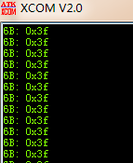

图1

如图2所示，当配置为8位分辨率时，接3.3V电压时,转换的数值为0xff。测试成功!

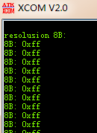

图2

如图3所示，当配置为10位分辨率时，接3.3V电压时,转换的数值为0x3ff。测试成功!

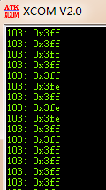

图3

如图4所示，当配置为12位分辨率时，接3.3V电压时,转换的数值为0xfff。测试成功!

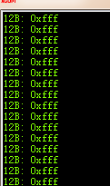

图4